Уважаемый абитуриент, для прохождения вступительных испытаний вы должны иметь персональный компьютер или ноутбук, обладающие камерой, микрофоном, динамиками и доступом в сеть Интернет, со следующими техническими параметрами:

Параметр | Технические требования
Веб-браузер | Версия программного обеспечения не ниже: Chrome 72, Opera 59, Firefox 66, Edge 79, Яндекс.Браузер 19.3
Операционная система | Версия программного обеспечения не ниже: Windows 7, macOS 10.12 "Sierra", Linux
Веб-камера | 640x480, 15 кадров/с
Микрофон | любой для связи с проктором или преподавателем
Динамики (колонки, или наушники) | для связи с проктором или преподавателем
Сеть (интернет) | постоянная скорость не менее 1 Мбит/с

Для прохождения вступительного испытания помимо персонального компьютера или ноутбука, с указанными выше характеристиками, вам необходимо иметь мобильный телефон, со следующими техническими параметрами:

Параметр | Технические требования
Мобильная версия | Версия программного обеспечения не ниже: Android 4.4+ Chrome, iOS 12+ Safari
QR-код | Считывание
Сеть (интернет) | постоянная скорость не менее 5 Мбит/с.
Тариф мобильного интернета интернета | С расчетом на большой объем трафика видеопотока.

Не менее чем за 1 день до даты вступительного испытания, вам необходимо проверить совместимость компьютера (ноутбука) с системой прокторинга по ссылке: https://proctoredu.ru/check.
Этапы проверки:
- Проверка браузера.
- Проверка веб-камеры. Следует разрешить браузеру использовать камеру. Нажмите «Разрешить».

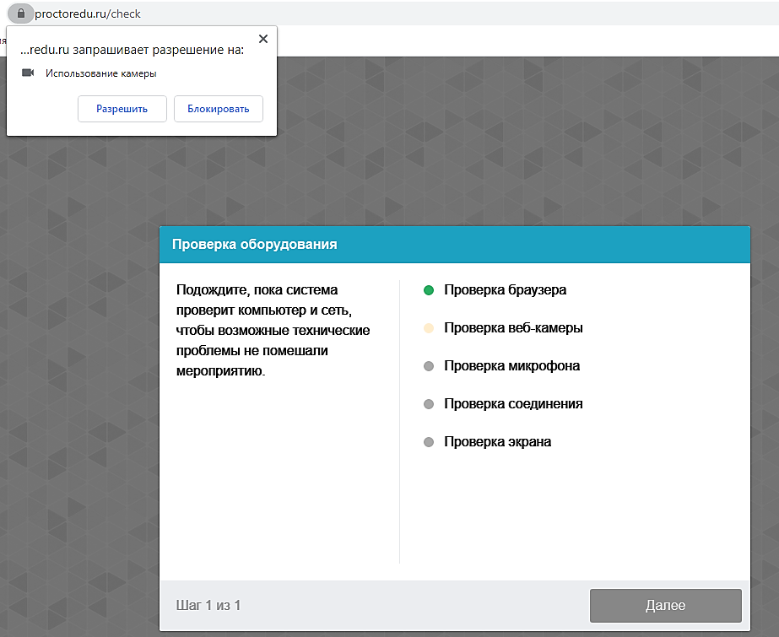
- Проверка микрофона. Следует дать доступ в браузере к микрофону. Нажмите «Разрешить».
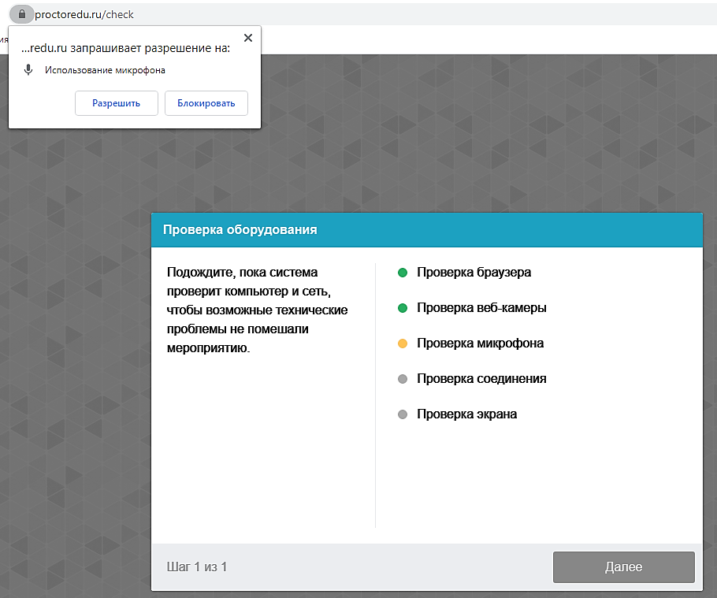

- Проверка соединения. Проверяется возможность передачи видеотрафика в вашей сети по технологии WebRTC.

- Проверка экрана. Следует дать доступ ко всему экрану. Выберите вкладку весь экран. Нажмите область экрана на картинке, далее нажмите «Поделиться».
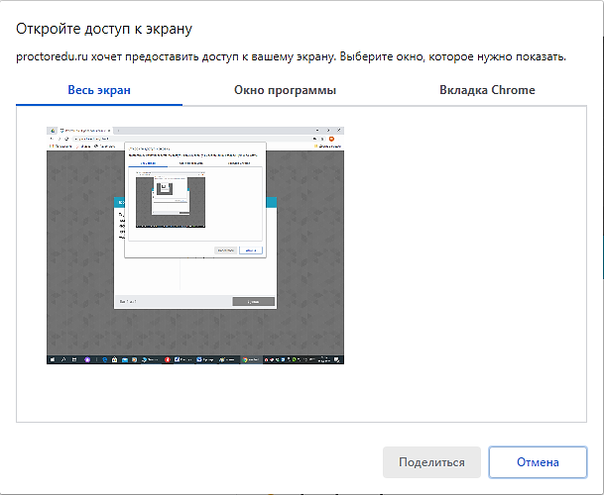

После успешной технической проверки оборудования появиться сообщение

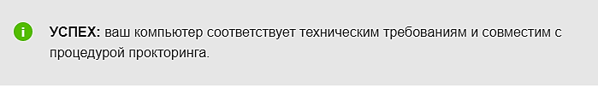

Дополнительно можно проверить веб-камеру, микрофон и сеть по ссылкам:
- Тест веб-камеры https://ru.webcamtests.com/
Нажмите «Разрешить»
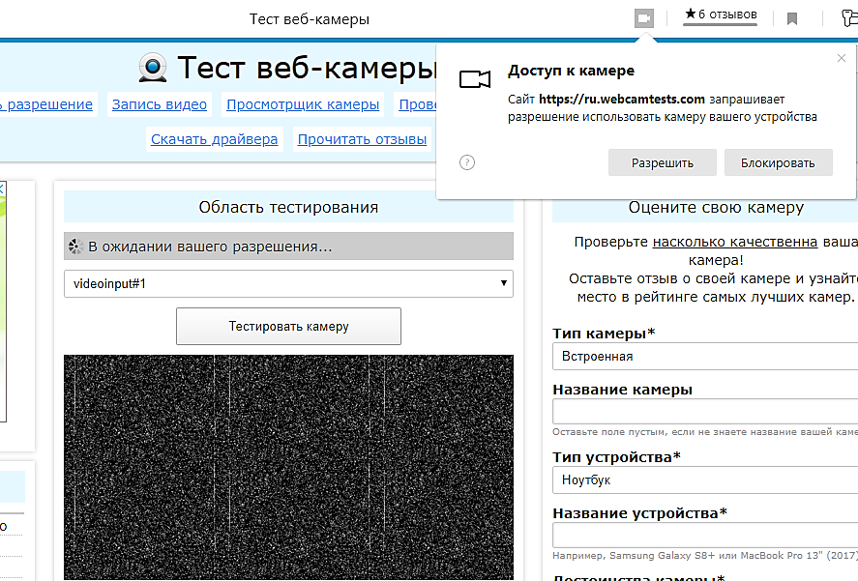
Проверить микрофон онлайн, тест работы микрофона https://webcammictest.com/ru/check-microphone.html Нажмите «Разрешить»
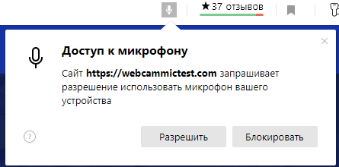
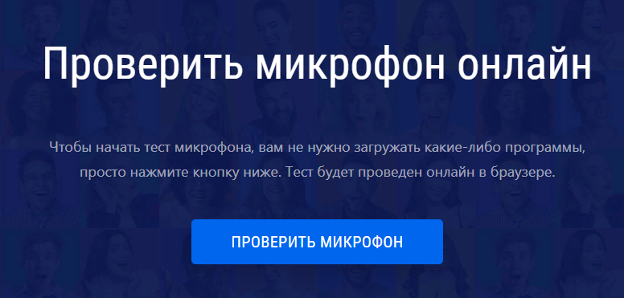

- WebRTC Troubleshooter https://test.webrtc.org/
Для тестирования веб-камеры, микрофона и динамиков нам необходимо разрешение на использование их можно утвердить, нажмите «Разрешить»

При проверке компьютера или ноутбука могут возникнуть технические проблемы, возможные решения проблем по результатам проверки приведены в таблице 1.
Таблица 1
Проблема | Решение
1) Ошибка на этапа проверки браузера | Ваш веб-браузер не соответствуем минимальным требованиям системы прокторинга. Установите браузер Google Chrome последней версии и повторите попытку.
2) Ошибка на этапе проверки  веб-камеры | Веб-камера не работает или блокируется другим приложением на компьютере. Проверьте работоспособность веб-камеры в браузере; закройте другие приложения, которые могут работать с камерой; отключите антивирус; выберите в настройках браузера правильную камеру, если на компьютере несколько веб-камер. Если камера работает, но ошибка остается, то попробуйте перезагрузить компьютер.
3) Ошибка на этапе проверки микрофона | Микрофон не работает или отключен в настройках вашего компьютера (операционной системы). Нужно повысить громкость микрофона или подключить другой микрофон и выбрать его в диалоге настроек браузера. Проверьте работоспособность микрофона в браузере.
4) Ошибка на этапе проверки экрана | Нет доступа к экрану, ваш браузер не поддерживает захват экрана, вы не дали к нему доступ, вы дали доступ только к части экрана.  Если отображается запрос доступа к экрану, то предоставьте доступ, если нет, то обновите браузер.
5) Ошибка на этапе проверки соединения | На вашем компьютере или вашим интернет-провайдером блокируется передача видеотрафика по технологии WebRTC. Скорость передачи данных должна быть не ниже 256 Кбит/c, а также в сети не должны блокироваться порты TCP/UDP 3478. Создавать проблему также могут расширения в браузере, такие как блокировщик рекламы AdBlock. Отключите все расширения в браузере, подключитесь через другой интернет или используйте другой.

Правила проведения вступительных испытаний на онлайн-платформе университета с использованием программы прокторинга

Вступительные испытаний на онлайн-платформе университета проводится при использовании программы прокторинга, которая автоматически проверяется процесс выполнениями вами задания вступительного испытания и определяет соответствие вашего поведения следующим правилам:
- вы даете свое согласие на аудио- и видеозапись и последующее хранение результатов вступительного испытания;
- веб-камера должна быть установлена строго перед лицом, не допускается установка камеры сбоку, камера мобильного телефона устанавливается, так, чтобы было видно, поверхность на которой расположен монитор компьютера (ноутбук) и клавиатура;
- голова должна полностью помещаться в кадр, не допускается частичный или полный уход из поля видимости камеры;
- лицо должно находиться в центре области обзора веб-камеры и занимать не менее 10% захватываемого камерой пространства на протяжении всего сеанса;
- лицо должно быть освещено равномерно, источник освещения не должен быть направлен в камеру или освещать только одну половину лица;
- волосы, одежда, руки или что-либо другое не должно закрывать область лица;
- не разрешается надевать солнцезащитные очки, можно использовать очки только с прозрачными линзами;
- в комнате не должно находиться других людей;
- в комнате должны отсутствовать настенные рисунки и плакаты, которые могут использоваться как вспомогательные материалы
- на время вступительного испытания запрещается покидать свое рабочее место;
- на фоне не должно быть голосов или шума, идеально, если вступительное испытание будет проходить в тишине;
- прохождение вступительного испытания должно осуществляться в браузере, окно которого должно быть развернуто на весь экран, нельзя переключаться на другие приложения (включая другие браузеры) или сворачивать браузер, нельзя открывать сторонние вкладки (страницы);
- на компьютере должны быть отключены все программы, использующие веб-камеру, кроме браузера;
- запрещается записывать каким-либо образом материалы и содержимое вступительного испытания, а также передавать их третьим лицам;
- запрещается пользоваться звуковыми, визуальными или какими либо еще подсказками;
- в случае обнаружения попытки обмануть систему или проктора (наблюдателя за проведением мероприятия), результаты вступительного испытания аннулируются.

